# 疫情数据分析

## 世界疫情发展趋势

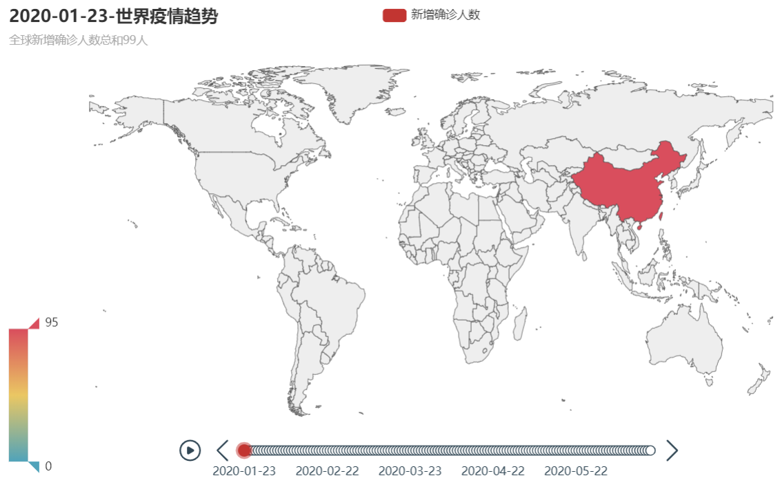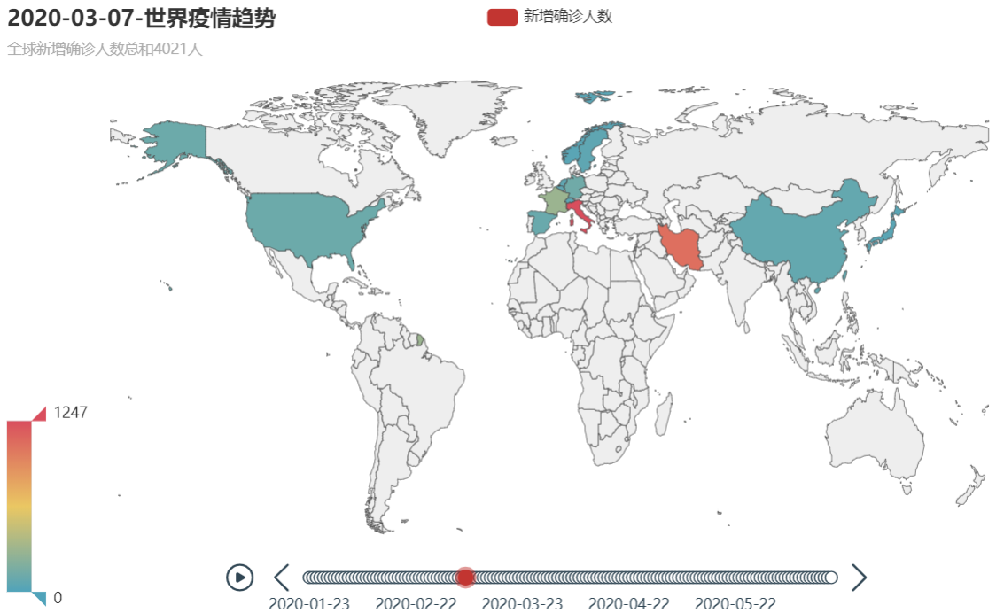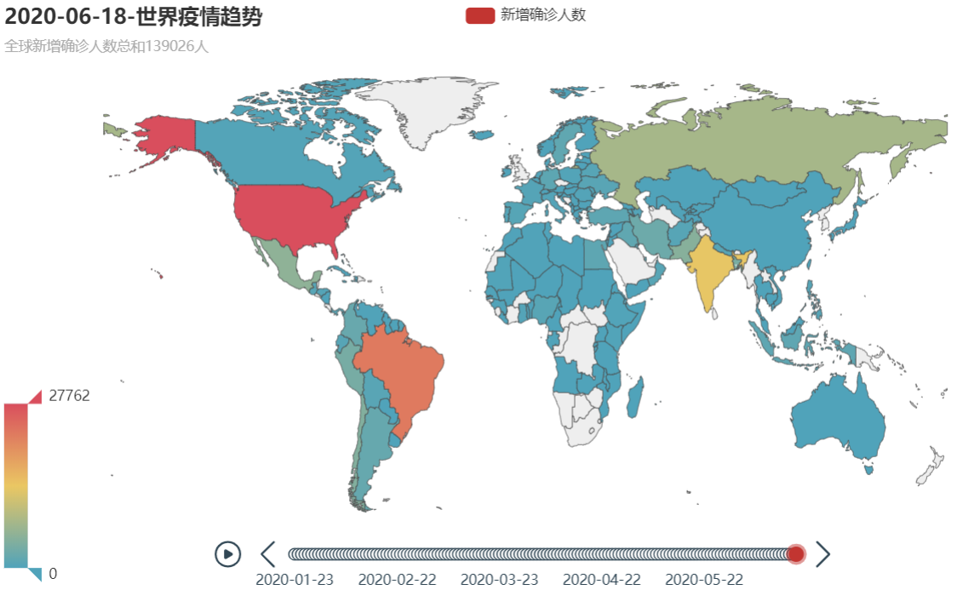

1月23日新冠疫情在中国爆发，随后蔓延到全国，2月20日以来，中国以外地区新冠疫情初现增长态势。3月初，韩国、意大利、伊朗、日本出现了不同程度的疫情；欧盟各国和美国也发现多起病例。4月初在美国以及世界范围内大面积感染直到今日。

### 增长峰值时间段

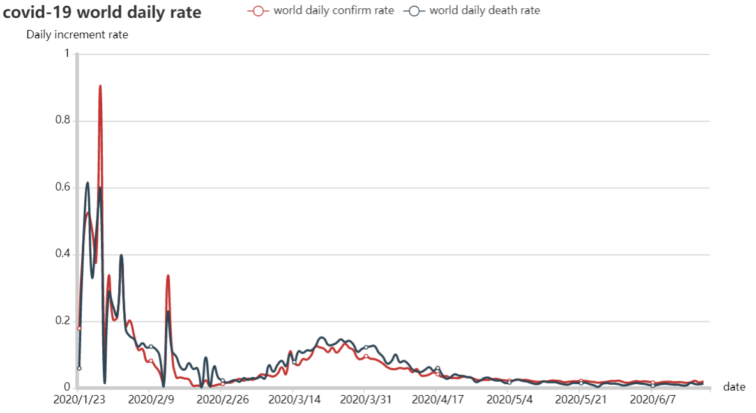

短期内的大幅度增长将合并成一阶段，每阶段的时间跨度为30-40天，从图中发现增长率显著提高的有两个阶段，第一阶段1-23到2-23以及第二阶段2-26到3-31。特别阶段归结为4-09到至今的稳定增长的三阶段

### 增长中心点的位置

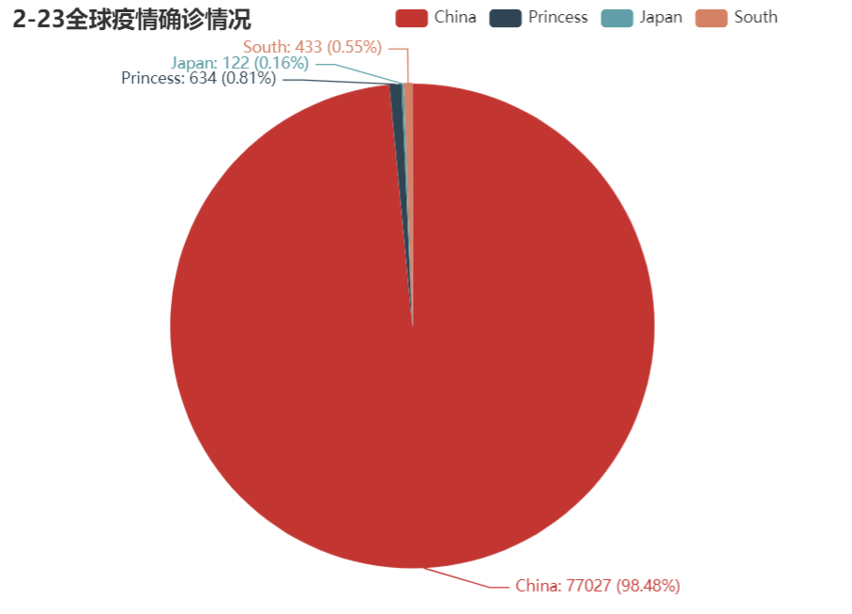

中国疫情感染，死亡人数随时间变化的表格（7天为一组）

|  |  |  |  |
| --- | --- | --- | --- |
| 日期 | 感染人数 | 死亡人数 | 死亡率 |
| 1-30 | 5517 | 133 | 2.41% |
| 2-07 | 23718 | 633 | 2.66% |
| 2-14 | 44777 | 1521 | 3.39% |
| 2-21 | 75101 | 2444 | 3.25% |
| 2-28 | 78962 | 2873 | 3.62% |

在2-23时中国疫情感染人数占全球总人数的98.48%感染人数高达75101人，所以可以得出造成第一阶段疫情速率加快的国家是中国，疫情的增长中心是在中国。

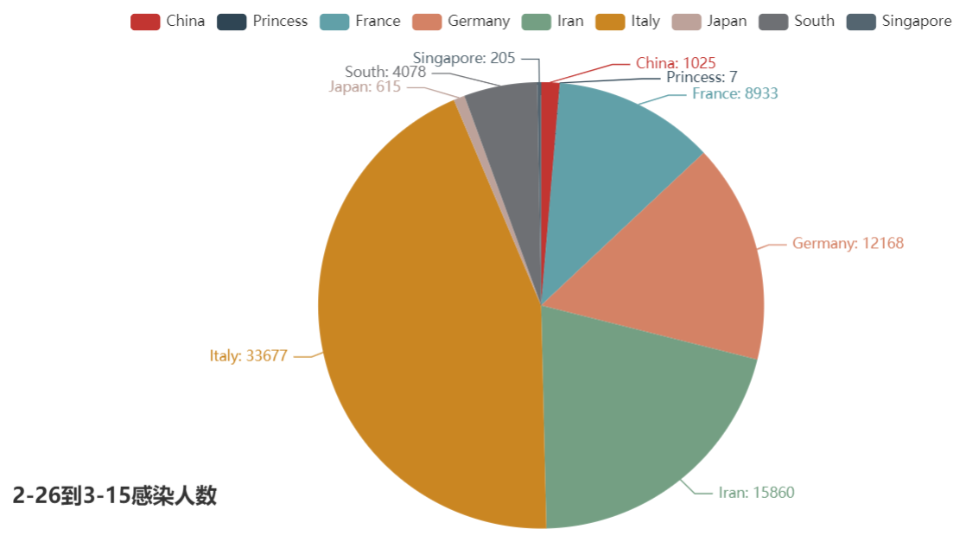

通过饼状图(占比太小的国家没有显示)可以得出造成第二阶段疫情速率快速增长的国家是欧洲国家（意大利，法国，德国共占比70%）和伊朗（占比20%），这两个国家分布在中亚和地中海地区，由此得出疫情的增长中心从中国转移到了欧洲和中亚，同时其他欧洲国家也开始陆续出现了疫情患者。

|  |  |  |
| --- | --- | --- |
| 有确切记录开始出现患者的欧洲重要国家 | | |
| 国家 | 感染人数 | 日期 |
| 德国 | 130 | 3-02 |
| 法国 | 100 | 3-01 |
| 西班牙 | 120 | 3-02 |
| 意大利 | 155 | 2-24 |
| 瑞士 | 112 | 3-6 |

## 美国疫情分析

### 美国疫情对比（欧洲，中国以及发达国家人口多的发展中国家）

### 美国疫情在州层面的分析（哪些州快，原因，目前哪些州还在增长，哪些下降）

#### 佐治亚州疫情分析（疫情如何，哪些州还在增长，哪些在下降）